VCW-Testspiel gegen Gent: Eintritt frei!
(VCW / Wiesbaden /30.08.2023) Am 13. September testet der VC Wiesbaden in der heimischen Sporthalle am Platz der Deutschen Einheit öffentlich gegen den belgischen Erstligisten VDK Bank Gent Damesvolley (Beginn 19:00 Uhr). Das Testspiel ist sportlicher Höhepunkt des Vorabendevents des "BAND Business Angels Community Summits", der vom 13. bis 14. September Deutschlands Angel Investorinnen und Investoren in Wiesbaden versammelt.
Zum Spiel
Rund drei Wochen vor Beginn des ersten Spieltags der 1. Volleyball Bundesliga Frauen (Wiesbaden tritt am 6. Oktober beim Meister Allianz MTV Stuttgart an) bedeutet das Match gegen die Belgierinnen eine belastbare Standortbestimmung. Headcoach Benedikt Frank hat dann alle Spielerinnen an Bord; als letzte stießen Nina Herelová und Jonna Wasserfaller zum Team. Beide Mittelblockerinnen standen noch vor kurzem bei der Europameisterschaft für die Nationalteams der Slowakei und Schwedens auf dem Feld.
Mit dem VDK Bank Gent stellt sich ein dicker Brocken in Wiesbaden vor: Der Klub spielt seit nahezu 30 Jahren in der höchsten belgischen Spielklasse (Liga A) und weist beachtliche Erfolge auf: u. a. Meister (Saison 2021/2022), Vize-Meister (2022/2023), Vize-Pokalsieger (2021/2022 und 2022/2023), Supercup-Gewinner (2022/2023), Teilnahme an Champions League, CEV Volleyball Cup und Volleyball Challenge Cup. Das von Headcoach Stijn Morand betreute Team wird in diesem Jahr im CEV Volleyball Cup antreten. Der VCW startet (wie gemeldet) aufgrund eines Freiloses in der zweiten Runde des Volleyball Challenge Cups. Am 13. September kommt es in Wiesbaden zum Wiedersehen mit Jodie Guilliams, die in der vergangenen Saison noch als Kapitänin beim VCW punktete. Die 26-jährige Außenangreiferin lässt in Gent ihre Karriere im Heimatland ausklingen.
Tickets
Eine Abendkasse gibt es am 13. September (Mittwoch) nicht. Fans können sich kostenlose Tickets unter www.vc-wiesbaden.de sichern. „Dank Unterstützung bieten wir unseren Fans, aber insbesondere neuen Interessierten damit eine tolle Möglichkeit, unsere Spielerinnen und die Arena ohne Eintrittsgeld kennenzulernen“, sagt VCW-Geschäftsführer Christopher Fetting. „Das interessante Match macht garantiert Lust auf unser erstes Heimspiel am 11. Oktober gegen den Dresdner SC.“
Zu Gast: Deutschlands Business Angels Community
Auf der Tribüne der Sporthalle am Platz der Deutschen Einheit wird am 13. September 2023 auch eine große Zahl Angel Investorinnen und Investoren zu Gast sein. Hintergrund: Business Angels Deutschland (BAND), der nationale Verband der Angels und ihrer Zusammenschlüsse, richtet am 13. und 14. September seinen Community Summit in Wiesbaden aus. Summit Mitgastgeber Matthias Helfrich, selbst Business Angel und in 2021 von BAND als „Business Angel des Jahres“ ausgezeichnet, lädt gemeinsam mit dem Investorennetzwerk Wiesbaden e.V. die Summit Teilnehmer zum Besuch des Testspiels VCW – Gent ein Neben dem sportlichen Geschehen stehen für die Angels im VIP-Bereich des VCW Gespräche und Interviews auf dem Programm. Im Fokus: das Wiesbadener Start-up- und Angels Ökosystem. Mit dabei ist Christiane Hinninger, Wiesbadens Bürgermeisterin und Wirtschaftsdezernentin.
„Wir freuen uns, den Angel Investoren unseren Sport und die großen Potenziale des VCW mit Strahlkraft weit über die Landesgrenzen hinaus vorstellen zu können. betont VCW-Geschäftsführer Christopher Fetting. „Und so wie Start-ups in der frühen Phase, wenn das Risiko groß ist, Kapital und Know-how von Business Angels benötigen, hoffen auch wir als VCW immer auf neue Unterstützer und suchen die zusätzliche Beteiligung von Sponsoren. Einer davon ist zum Beispiel Matthias Helfrich. Er ist nicht nur Business Angel, sondern begeistert sich auch für unseren Sport. Deshalb freuen wir uns sehr, ihn ab dieser Saison als Partner in unserer VCW-Familie zu begrüßen. Und wenn neue Partnerschaften direkt so Fahrt aufnehmen, macht es umso mehr Spaß und zeigt unsere Möglichkeiten.“
Der “BAND Business Angels Community Summit 2023”
Der BAND Angels Summit bietet die perfekte Möglichkeit, tief einzutauchen in Deutschlands Business Angels Community. Die Agenda schlägt einen weiten Bogen und reicht von der Frage, welche Branchen und KI-Anwendungsfelder Marktchancen bieten, in die es Sinn macht zu investieren, über Best Practice Beispiele bis hin zu Pitches von innovativen Start-ups, die Kapital und Know-how von Angels suchen. Festlicher Höhepunkt ist die Verleihung der „Goldenen Nase“ an Deutschlands „Business Angel des Jahres 2023.
Mehr Infos: https://www.business-angels.de/wp-content/uploads/2023/08/BAND-Business-Angels-Community-Summit-2023-Agenda.pdf
Summit-Teilnahme (auch für Business Angel Neueinsteiger): https://tickets.businessangelscommunitysummit.de/

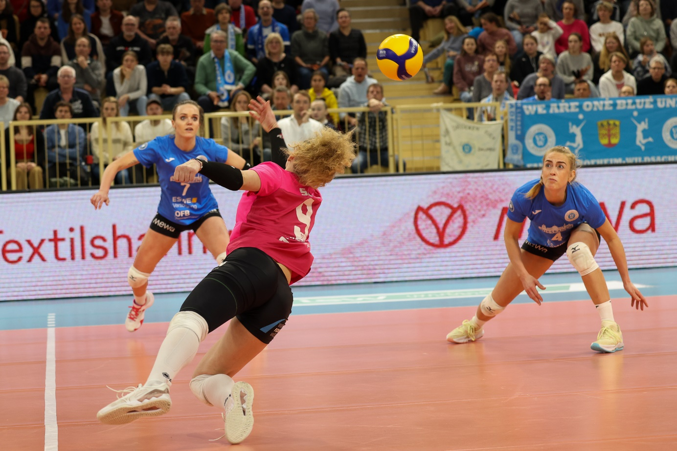 VCW-Testspiel gegen Gent: Eintritt frei!
Foto: Detlef Gottwald | www.detlef-gottwald.de
Über den VC Wiesbaden
Der 1. Volleyball-Club Wiesbaden e.V. wurde 1977 gegründet und ist spezialisiert auf Frauen- und Mädchenvolleyball. Die professionelle Damen-Mannschaft ist seit 2004 ohne Unterbrechung in der
1. Volleyball-Bundesliga vertreten und spielt ihre Heimspiele in der Sporthalle am Platz der Deutschen Einheit, im Herzen der hessischen Landeshauptstadt. Die bislang größten sportlichen Erfolge des VC Wiesbaden sind der Einzug in das DVV-Pokalfinale in der Saison 2012/2013 und 2017/2018 sowie die Deutsche Vizemeisterschaft in der Saison 2009/2010. Auch die erfolgreiche Nachwuchsarbeit ist Teil des VCW. Aktuell bestehen über 30 Nachwuchs-Teams, die in den vergangenen Jahren zahlreiche Titel bei überregionalen Volleyball-Meisterschaften sowie im Beachvolleyball erkämpften. Als Auszeichnung dafür erhielt der VC Wiesbaden im Jahr 2016 das „Grüne Band“ des Deutschen Olympischen Sportbundes (DOSB). Der VC Wiesbaden ist Lizenzgeber der unabhängigen VC Wiesbaden Spielbetriebs GmbH, die die Erstliga-Mannschaft stellt. Der Verein ist zudem Mitglied der Volleyball Bundesliga (www.volleyball-bundesliga.de) sowie des Hessischen Volleyballverbands (www.hessen-volley.de). Das Erstliga-Team wird präsentiert von den Platin-Lilienpartnern ESWE Versorgung (www.eswe.com) und OFB Projektentwicklung (www.ofb.de).
Text- und Bildmaterial stehen honorarfrei zur Verfügung – beim Bild gilt Honorarfreiheit ausschließlich bei Nennung des Fotografen. Weitere Pressemitteilungen und Informationen unter: www.vc-wiesbaden.de

